**ZAŁĄCZNIK nr 1 DO SIWZ**

**SZCZEGÓŁOWY OPIS PRZEDMIOTU ZAMÓWIENIA**

1. **Przedmiot zamówienia**

Przedmiotem zamówienia jest zakup i dostawa mebli biurowych o określonych w opisie technicznym parametrach.

Wymiary mebli podane w formacie szerokość x głębokość x wysokość

1. **Opis techniczny zamawianych mebli**

**II.1**

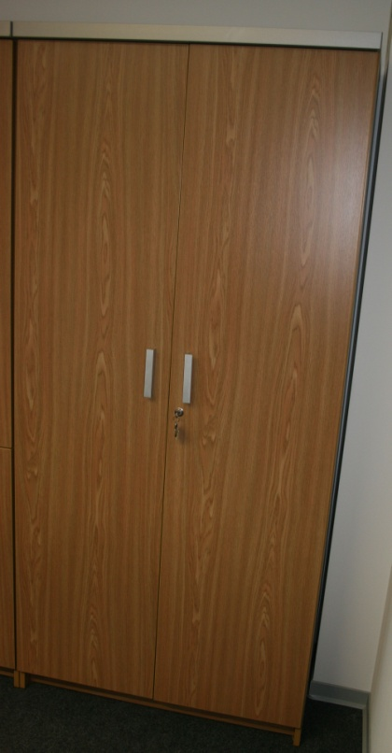Szafa aktowa – 1 sztuka

Dwuskrzydłowa szafa wykonana z płyty wiórowej 18mm koloru **sedan** o wymiarach 900x440x1950mm przykryta wieńcem o grubości 36mm w kolorze **aluminium.** W szafie znajdują się cztery na stałe przymocowane półki. Wąskie krawędzie wykończone są obrzeżem z PCV 2mm w kolorze mebla. Drzwi szafy przymocowane są za pomocą zawiasów puszkowych. Uchwyty metalowe zamocowane na wysokości 103cm (dolna krawędź) i zamki ISO z dwoma kluczykami. Nogi zakończone prostokątnymi plastikowymi ślizgaczami.

**II.2**

Szafa aktowa – 6 sztuk

Dwuskrzydłowa szafa wykonana z płyty wiórowej 18mm koloru **brzoza natura** o wymiarach 900x440x1950mm przykryta wieńcem o grubości 36mm w kolorze **aluminium.** W szafie znajdują się cztery na stałe przymocowane półki. Wąskie krawędzie wykończone są obrzeżem z PCV 2mm w kolorze mebla. Drzwi szafy przymocowane są za pomocą zawiasów puszkowych. Uchwyty metalowe zamocowane na wysokości 103cm (dolna krawędź) i zamki ISO z dwoma kluczykami. Nogi zakończone prostokątnymi plastikowymi ślizgaczami.

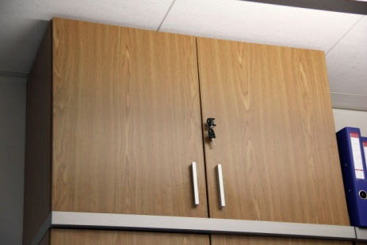

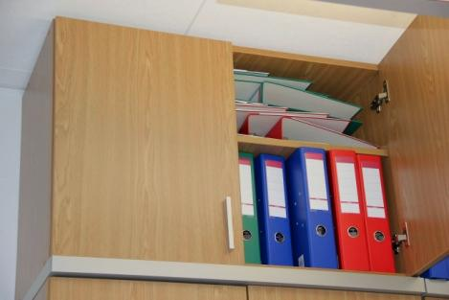**II.3**

Nadstawka – 6 sztuk

Dwuskrzydłowa nadstawka wykonana z płyty wiórowej 18mm koloru **sedan** o wymiarach 900x440x600mm posiadająca jedną półkę ruchomą (na wysokości 33cm – wielkość segregatora). Drzwi nadstawki przymocowane są za pomocą zawiasów puszkowych. Uchwyty są metalowe i zamki ISO.

**II.4**

Nadstawka – 6 sztuk

Jednoskrzydłowa nadstawka wykonana z płyty wiórowej 18mm koloru **sedan** o wymiarach 600x440x600mm posiadająca jedną półkę ruchomą (na wysokości 33cm – wielkość segregatora). Drzwi nadstawki przymocowane są za pomocą zawiasów puszkowych. Uchwyty są metalowe (po lewej stronie) i zamki ISO.

**II.5**

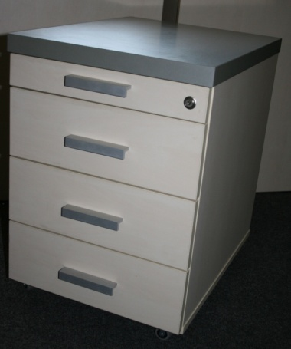Kontenerek – 2 sztuki

Kontenerek mobilny wykonany z płyty wiórowej koloru **brzoza natura** o wymiarach 430x570x600mm przykryty wieńcem o grubości 36mm w kolorze **aluminium.** Cztery szuflady wysuwane (wysokość pierwszej: 6,5cm, pozostałe: 15cm), na metalowych prowadnicach z metalowymi uchwytami. Wszystkie obrzeża oklejone taśmą PCV o grubości 2mm w kolorze mebla. Kontenerek posiada cztery obrotowe kółka. Szuflady zamykane na zamek centralny.

**II.6**

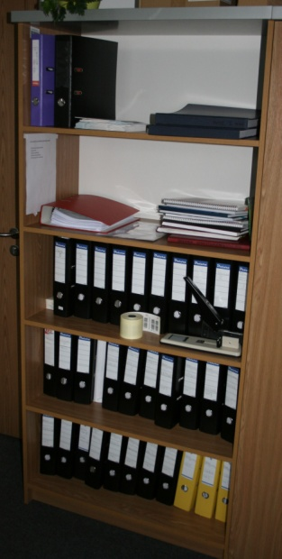Stolik okolicznościowy – 1 sztuka

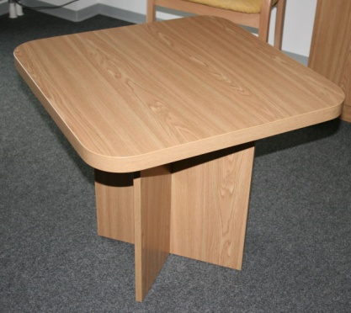Wymiary stolika to 650x650x600mm. Podstawa wykonana z płyty wiórowej o grubości 18mm w kolorze **sedan**. Blat stolika wykonany z płyty wiórowej o grubości 36mm w tym samym kolorze**.**

**II.7**

Regał – 2 sztuki

Wymiary regału to 900x440x1950. Mebel wykonany jest z płyty wiórowej o grubości 18mm w kolorze **sedan** przykryty wieńcem o grubości 36mm w kolorze **aluminium.** Posiada cztery na stałe przymocowane półki. Nogi zakończone prostokątnymi plastikowymi ślizgaczami.

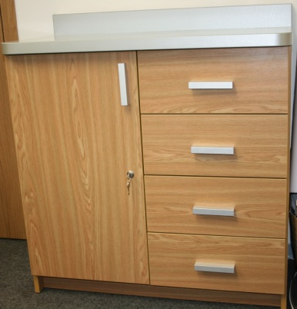

**II.8**

Komoda – 2 sztuki

Wymiar komody to 900x440x900. Mebel wykonany z płyty wiórowej o grubości 18mm w kolorze **sedan** przykryty wieńcem o grubości 36mm w kolorze **aluminium.** Po lewej stronie szafka z dwoma ruchomymi półkami, w drzwiach zamek ISO i metalowy uchwyt. Po prawej stronie cztery szuflady (wysokość: 190mm) z metalowymi uchwytami. Wąskie krawędzie wykończone są obrzeżem z PCV 2mm w kolorze mebla. Nogi zakończone prostokątnymi plastikowymi ślizgaczami.

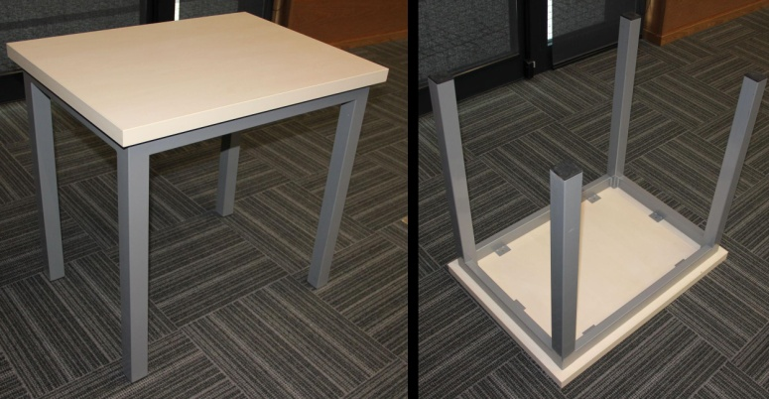

**II.9**

Stół jednoosobowy – 20 sztuk

Wymiary stołu to 800x600x750mm wykonany z płyty wiórowej o grubości 36mm w kolorze **brzoza natura.** Stół posiada cztery metalowe nogi w kolorze **aluminium**.

**II.10**

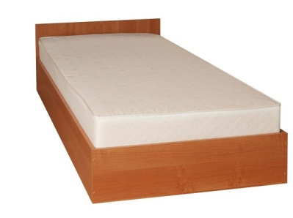Rama łóżka – 4 sztuki

Wymiary ramy to (s)936 x (d)2036 x (w)390mm. Wykonana z płyty wiórowej o grubości 18mm w kolorze **brzoza natura**. (na materac 900x2000). Wysokość płyty zagłówkowej 800mm. W środku płyta na wysokości 360mm (3cm poniżej wysokości łóżka). Wąskie krawędzie wykończone są obrzeżem z PCV 2mm w kolorze płyty.

**II.11**

Listwa odbojowa – 24 mb

Listwa o szerokości 250mm wykonana z płyty wiórowej o grubości 12mm w kolorze **sedan.** Wąskie krawędzie wykończone są obrzeżem z PCV 2mm w kolorze listwy.

**II.12**

Listwa odbojowa – 10 mb

Listwa o szerokości 250mm wykonana z płyty wiórowej o grubości 12mm w kolorze **brzoza natura.** Wąskie krawędzie wykończone są obrzeżem z PCV 2mm w kolorze listwy.

**II.13**

Listwa odbojowa – 15 mb

Listwa o szerokości 250mm wykonana z płyty wiórowej o grubości 12mm w kolorze **szary.** Wąskie krawędzie wykończone są obrzeżem z PCV 2mm w kolorze listwy.

**II.14**

Listwa odbojowa – 5 mb

Listwa o szerokości 100mm wykonana z płyty wiórowej o grubości 18mm w kolorze **brzoza natura.** Wąskie krawędzie wykończone są obrzeżem z PCV 2mm w kolorze listwy.

**II.15**

Wieszak ścienny – 8szt

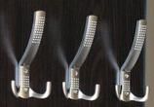Wieszak o wymiarach (s)500mm x (w)1400mm wykonany z płyty wiórowej o grubości 18mm w kolorze **brzoza natura**. Wąskie krawędzie wykończone są obrzeżem z PCV 2mm w kolorze listwy.

Na płycie zamontowane trzy haczyki ubraniowe potrójne (10cm od krawędzi, 15cm pomiędzy haczykami, 15cm od góry)